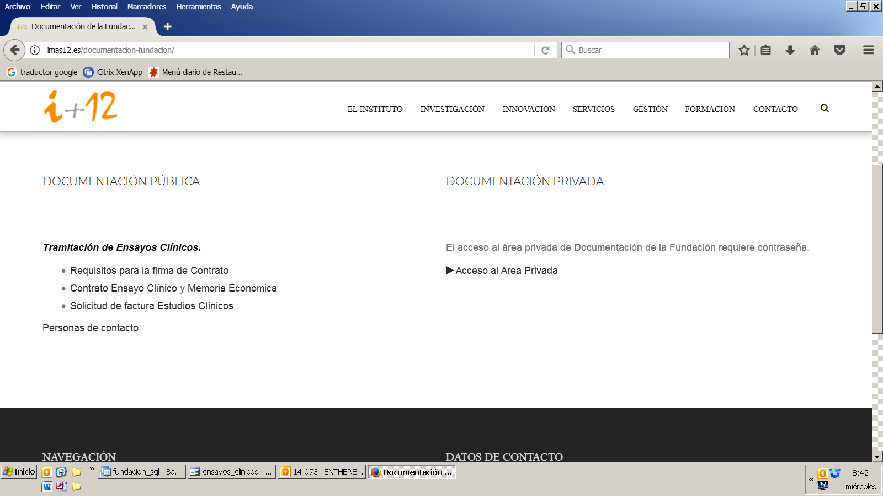

Para la realización de **ensayos clínicos y estudios observacionales** en nuestro centro, antes de gestionar el contrato, ruego contacten con:

Paloma Fernández

Secretaría Técnica del CEI

Telf.: +3491 779 26 14

Email: [ceicdoc@h12o.es](mailto:ceicdoc@h12o.es)

**Tramitación de Contratos Ensayos Clínicos y Estudios Observacionales**

Contacten con:

M. Asunción Chacón

Email: [ensayos.hdoc@salud.madrid.org](mailto:ensayos.hdoc@salud.madrid.org)

* Requisitos para la firma de Contrato
* Contrato Ensayo Clínico y Memoria Económica
* Contrato Ensayo Clínico en Inglés y Memoria Económica en Inglés
* Contrato EPA-SP
* Contrato EPA-AS
* Contrato EPA-LA
* Contrato EPA-OD
* Contrato NO-EPA
* Memoria Económica EPA (única para todos los estudios)
* Contrato Estudios EPA en Inglés y Memoria Económica en Inglés
* Solicitud de factura Estudios Clínicos

Envíen el documento a: [facturacion.hdoc@salud.madri.org](mailto:facturacion.hdoc@salud.madri.org)

Personas de Contacto